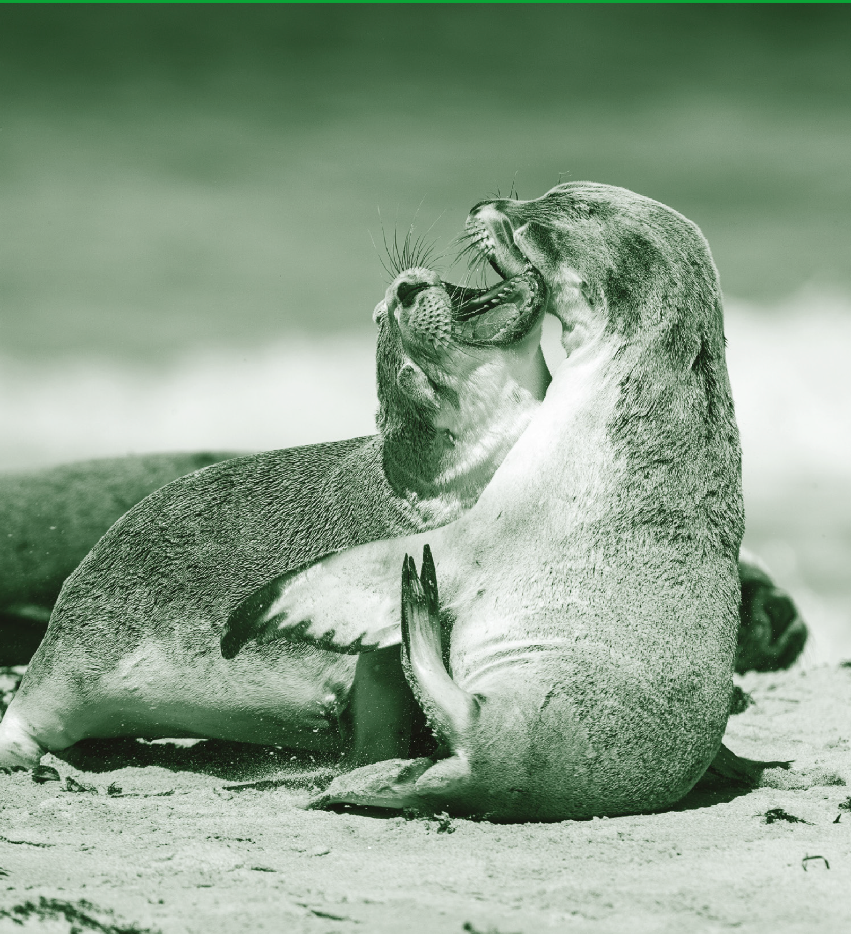

**3**

**A**

**VMBO-GT**

**Biologie voor jou Uitwerkingenboek**

**3GT uitwerkingen**

**Biologie voor jou**

### Beschrijving: Logo_BVJ_groot lrEINDREDACTIE

B I O L O G I E E N V E RZ O R GI NG V O O R D E

Lineke Pijnappels Linie Stam

### AUTEURS

Lizzy Bos-van der Avoort Nicolien Dijkstra

Froukje Gerrits Michiel Kelder Rik Smale Tom Tahey

 **RE L E A S E 8. 1**

M A L M B ER G ’ S - H E RT O G E NB O S C H

**W WW . BI O L O G I E V O OR J O U . NL**





© Malmberg ’s-Hertogenbosch

Alle rechten voorbehouden. Niets uit deze uitgave (met uitzondering van de bijlagen) mag worden verveelvoudigd, opgeslagen in een geautomatiseerd gegevensbestand, of openbaar gemaakt, in enige vorm of op enige wijze, hetzij elektronisch, mechanisch, door fotokopieën, opnamen, of enige andere manier, zonder voorafgaande schriftelijke toestemming van de uitgever.

Voor zover het maken van kopieën uit deze uitgave is toegestaan op grond van artikel 16b Auteurswet 1912 j° het Besluit van 20 juni 1974, St.b. 351, zoals gewijzigd bij het Besluit van 23 augustus 1985, St.b. 471, en artikel 17 Auteurswet 1912, dient men de daarvoor wettelijk verschuldigde vergoedingen te voldoen aan de Stichting Reprorecht (Postbus 3051, 2130 KB Hoofddorp). Voor het overnemen van gedeelte(n) uit deze uitgave in bloemlezingen, readers en andere compilatiewerken (artikel 16 Auteurswet 1912) dient men zich tot de uitgever te wenden.

Inhoudsopgave

## 1 Organen en cellen

**INTRODUCTIE**

Opdrachten voorkennis 5

BASISSTOF

1. [Organismen 7](#_TOC_250011)
2. [De bouw van een organisme 10](#_TOC_250010)
3. [Cellen van dieren en planten 13](#_TOC_250009)
4. [Chromosomen 16](#_TOC_250008)
5. [Gewone celdeling (mitose) 18](#_TOC_250007)
6. [Reductiedeling (meiose) 20](#_TOC_250006)

[Samenhang 23](#_TOC_250005)

[Mooi rood is niet lelijk (maar ook niet echt lekker)](#_TOC_250004)

ONDERZOEK

[Leren onderzoeken 2](#_TOC_250001)5

[EXAMENOPGAVEN](#_TOC_250000) 29

# Wat weet je al over organen en cellen?

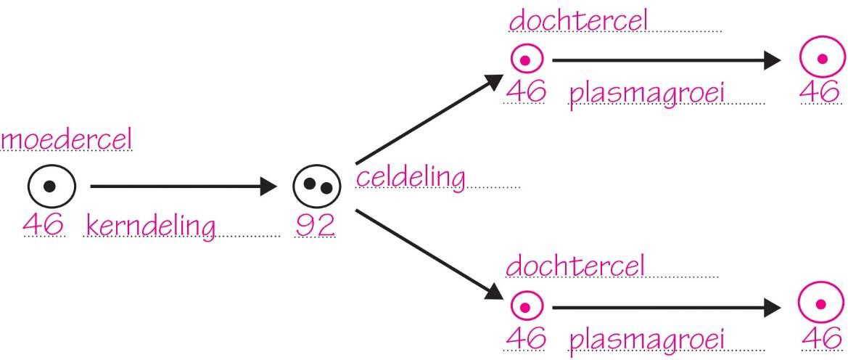

OPDRACHTEN VOORKENNIS

1

In afbeelding 1 zie je twee tekeningen van een torso. Geef de namen van de genummerde delen.

1 = long

2 = hart

3 = lever

4 = maag

5 = nier

6 = dikke darm

7 = dunne darm

2

In de celkern liggen de chromosomen.

1. Uit welke stof bestaan chromosomen vooral? uit de stof DNA
2. Je bekijkt een delende cel door de microscoop.

Zie je dan chromosomen? *ja* / *~~nee~~*

(Chromosomen kun je niet zien onder een microscoop, behalve als een cel zich gaat delen. Dan worden de chromosomen korter en dikker.)

1. Bevat de kern van een cel van je vinger erfelijke informatie over de vorm van je neus? *ja* / *~~nee~~*

(Alle cellen bevatten dezelfde chromosomen. Elke celkern van je lichaam bevat daardoor de informatie voor al je erfelijke eigenschappen.)

3

Afbeelding 2 is een schematische weergave van een celdeling bij de mens. Elk rondje stelt een cel voor. Enkele cellen zijn nog niet getekend.

1. Teken de ontbrekende cellen achter de pijlen. Let op de grootte van de cellen.
2. Zet bij elke cel de naam. Gebruik daarbij: *dochtercel – moedercel*.
3. Zet bij de pijlen wat er gebeurt. Gebruik daarbij: *celdeling – kerndeling – plasmagroei*.
4. Zet bij elke cel het aantal chromosomen.

### Afb. 2



4

In afbeelding 3 zie je tekeningen van een plantaardige cel en een dierlijke cel. Geef de namen van de genummerde delen.

### Plantaardige cel

1 = celmembraan

2 = celkern

3 = celplasma

4 = vacuole

5 = bladgroenkorrel

6 = celwand

### Dierlijke cel

1 = celplasma

2 = celkern

3 = celmembraan

# Organismen

KENNIS

1

* 1. Wat zijn de negen levenskenmerken?
     1. groei
     2. ontwikkeling
     3. reageren op prikkels
     4. beweging
     5. stofwisseling
     6. voeding
     7. ademhaling
     8. uitscheiding
     9. voortplanting
  2. Hoe heet verandering in de bouw van een organisme? ontwikkeling
  3. Elk organisme gaat dood, maar de soort blijft (meestal) bestaan.

Welk levenskenmerk zorgt ervoor dat een soort blijft bestaan? voortplanting d Welke levenskenmerken vallen onder stofwisseling?

* A ademhaling
* B beweging
* C ontwikkeling
* D reageren op prikkels
* E uitscheiding
* F voeding

2

Welke levensfase hoort bij het kenmerk?

1. Krijgt geestelijke problemen of heeft verzorging nodig. oudere
2. Krijgt (meestal) kinderen. volwassene
3. Leert lezen, schrijven en rekenen. schoolkind
4. Leert praten en met een lepel eten. peuter
5. Leert veters strikken en met andere kinderen spelen. kleuter
6. Leert zelfstandig worden. adolescent
7. Leert zitten en leert reageren op andere mensen. baby
8. Secundaire geslachtskenmerken komen tot ontwikkeling. puber



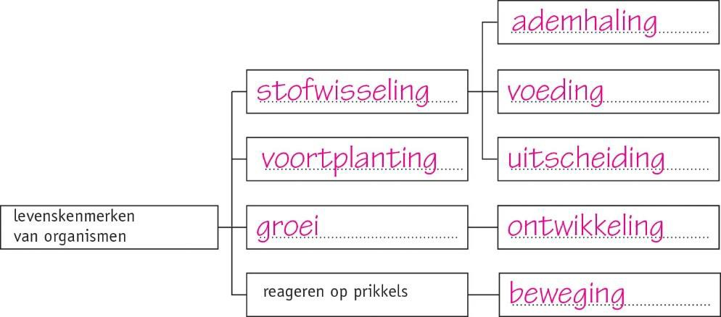

3

### Samenvatting

Maak een samenvatting van de basisstof.

* + Vul in het schema van afbeelding 3 de ontbrekende levenskenmerken in.

### Afb. 3 Levenskenmerken van organismen.

* + Groei = het groter en zwaarder worden van je lichaam Ontwikkeling = verandering van de bouw van je lichaam
  + Vul de tabel verder in.

|  |  |  |
| --- | --- | --- |
| **Levensfase** | **Leeftijd** | **Kenmerken** |
| baby | 0–1½ jaar | groeispurt, leert zitten, leert reageren op andere mensen |
| peuter | 1½–4 jaar | praten, lopen, torentje bouwen |
| kleuter | 4–6 jaar | fietsen, beeldscherm gebruiken, samen spelen |
| schoolkind | 6–12 jaar | lezen, schrijven, rekenen |
| puber | 12–18 jaar | groeispurt, borsten, baardgroei, schaamhaar, nieuwe gevoelens |
| adolescent | 18–21 jaar | zelfstandig worden |
| volwassene | 21–65 jaar | werken, kinderen krijgen |
| oudere | 65 jaar en ouder | lichamelijke problemen, soms ook geestelijke |

INZICHT

4

Lees de tekst ‘Klas 3 heeft pauze’.

Geef van elk van de volgende levenskenmerken een voorbeeld uit de tekst.

*beweging – ontwikkeling – uitscheiding – voeding – voortplanting* Beweging: ‘Gelukkig hebben we het zesde uur gymnastiek.’ Ontwikkeling: ‘Het voelt een beetje gek, dat scheren.’ Uitscheiding: Marit gaat naar de wc om te plassen.

Voeding: ‘Gauw nog even een boterham pakken.’ Voortplanting: ‘Vanavond wil ik de pil niet vergeten.’

5

1. Tijdens welke levensfase vindt veel lichamelijke ontwikkeling plaats? Leg je antwoord uit.

Tijdens de puberteit vindt veel lichamelijke ontwikkeling plaats, want dan verandert je lichaam door bijvoorbeeld schaamhaar en borsten of baardgroei.

1. Tijdens welke levensfasen vindt geestelijke ontwikkeling plaats? Leg je antwoord uit.

Tijdens alle levensfasen vindt geestelijke ontwikkeling plaats, want je leert steeds nieuwe dingen of gaat andere dingen leuk vinden.



6

1. Fenne ziet een eland.

Over welk levenskenmerk gaat deze zin?

Deze zin gaat over het levenskenmerk reageren op prikkels. (Een prikkel is een invloed uit de omgeving. Iets zien is dus een prikkel.)

1. Planten maken zuurstof.

Over welk levenskenmerk gaat deze zin? Leg je antwoord uit.

Deze zin gaat over het levenskenmerk uitscheiding, want er gaat zuurstof uit de plant.

+7

Omar had als baby vaak buikpijn. Uit onderzoek bleek dat hij een koemelkallergie heeft. Door deze allergie kan hij sommige stoffen uit koemelk niet goed verteren en krijgt hij buikpijn als hij koemelk drinkt.

1. Welk levenskenmerk is verstoord door de koemelkallergie van Omar?

Het levenskenmerk stofwisseling is verstoord.

1. Behalve dat Omar veel buikpijn had, groeide hij minder snel dan andere baby’s.

Leg uit hoe dat kwam.

Doordat Omar sommige stoffen uit koemelk niet goed kan verteren, haalde hij minder energie uit zijn voedsel. Om te groeien heb je veel energie nodig. Als je minder energie uit voedsel kunt halen, groei je dus minder snel.

# De bouw van een organisme

KENNIS

1

In afbeelding 6 zie je twee tekeningen van een torso. In afbeelding 6.1 zijn de ribben en het borstbeen uit de torso gehaald. In afbeelding 6.2 zijn meer organen uit de torso gehaald.

Geef de namen van de genummerde delen.

1 = luchtpijp

2 = long

3 = hart

4 = lever

5 = maag

6 = dikke darm

7 = dunne darm

8 = luchtpijp

9 = long

10 = slokdarm

11 = middenrif

12 = holle ader

13 = aorta

14 = nier

15 = dikke darm



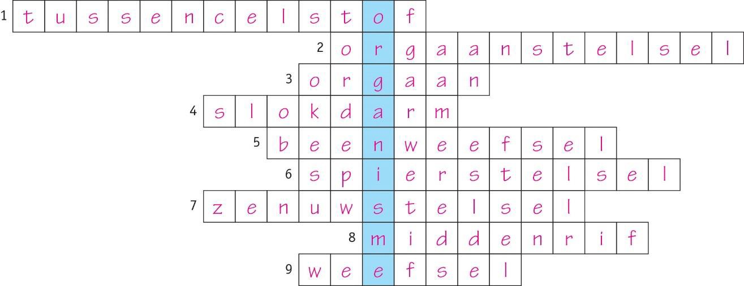

2

Hierna staan negen omschrijvingen van begrippen.

* Zet de namen van de begrippen in de puzzel van afbeelding 7.
* In de gekleurde vakjes lees je dan een woord. Vul dit woord in onder de puzzel.

1. De stof die zich tussen de cellen bevindt.
2. Een groep samenwerkende organen die samen een bepaalde functie hebben.
3. Een deel van een organisme met een of meer functies.
4. Het deel van het verteringsstelsel dat gedeeltelijk in de borstholte ligt en gedeeltelijk in de buikholte.
5. De tussencelstof van dit weefsel bevat veel kalk.
6. De spieren van je lichaam vormen samen dit orgaanstelsel.
7. De hersenen zijn een deel van dit orgaanstelsel.
8. Dit orgaan scheidt de romp in de borstholte en de buikholte.
9. Een groep cellen met dezelfde bouw en dezelfde functie(s).

### Afb. 7

Het woord in de gekleurde vakjes is organisme.



3

### Samenvatting

Maak een samenvatting van de basisstof.

* Zet de organisatieniveaus op volgorde van groot naar klein. organisme → orgaanstelsel → orgaan → weefsel → cel
* Leg uit dat tussencelstof de eigenschappen van een weefsel bepaalt.

Verschillende typen tussencelstof hebben een verschillende structuur. Tussencelstof van beenweefsel is bijvoorbeeld stevig, waardoor het beenweefsel (cellen + tussencelstof) stevig is.

INZICHT

4

In afbeelding 8 is een torso schematisch getekend. Op drie plaatsen is een doorsnede gemaakt (1, 2 en 3). De dwarsdoorsneden (A, B en C) zijn in afbeelding 9 schematisch getekend.

* 1. Combineer elke doorsnede met de juiste letter. doorsnede 1 = C, doorsnede 2 = A, doorsnede 3 = B
  2. Geef de namen van vijf organen die je ziet in doorsnede A.

In doorsnede A zie je: de holle ader, de aorta, een wervel, ribben, de nieren, de slokdarm, de maag, de lever en de galblaas.

* 1. In het middenrif zitten openingen. Daar gaan organen doorheen die zowel in de borstholte als in de buikholte liggen.

Welke organen gaan door het middenrif? aorta, onderste holle ader, slokdarm

5

1. Cellen in je lichaam hebben verschillende vormen.

Waarmee hangt de vorm van een cel samen?

De vorm hangt samen met de functie(s) die de cel heeft.

1. In afbeelding 10 zie je dat rode bloedcellen rond en plat zijn.

Waarmee hangt deze ronde en platte vorm samen?

De ronde en platte vorm zorgt ervoor dat de bloedcellen gemakkelijk door de bloedvaten stromen.

1. Een rode bloedcel stroomt door het bloedvatenstelsel.

Is een rode bloedcel een deel van het bloedvatenstelsel? Leg je antwoord uit.

Een rode bloedcel is geen deel van het bloedvatenstelsel, omdat het bloedvatenstelsel bestaat uit het hart en de bloedvaten. Een rode bloedcel stroomt daar doorheen. (Zo is een regendruppel die door een regenpijp stroomt ook geen onderdeel van de regenpijp.)

6

Verschillende weefsels hebben verschillende eigenschappen.

1. In je oorschelp zit kraakbeen. Kraakbeen is lichter en soepeler dan beenweefsel.

Is de tussencelstof bij kraakbeen harder of zachter dan de tussencelstof bij beenweefsel? De tussencelstof van kraakbeen is zachter dan de tussencelstof van beenweefsel.

1. Haaien hebben een skelet van kraakbeen.

Wat is het voordeel van het kraakbeenskelet voor de haai?

Kraakbeen is soepeler dan beenweefsel. Door dit skelet kan een haai beter bewegen. c Bij een volwassen mens bestaat het skelet voor het grootste deel uit beenweefsel.

Welk nadeel zou een volwassene hebben als zijn skelet voor het grootste deel uit kraakbeenweefsel bestond?

Een skelet van alleen maar kraakbeen is niet stevig genoeg om rechtop te kunnen staan en te lopen.



+7

Bij een orgaandonatie speelt tijd een belangrijke rol. De organen zijn meestal afkomstig van mensen die recent zijn overleden en moeten zo snel mogelijk worden getransplanteerd.

1. Leg uit waarom het belangrijk is dat een orgaan zo snel mogelijk wordt getransplanteerd. Een orgaan moet zo snel mogelijk worden getransplanteerd, omdat een orgaan buiten het lichaam geen bloed met voedingsstoffen en zuurstof ontvangt. Als je te lang wacht, sterven de cellen af en kun je het orgaan niet meer transplanteren.
2. Sommige organen kun je ook doneren terwijl je nog leeft. Een voorbeeld hiervan zijn de nieren. Een nierpatiënt kan dus een nier krijgen van een levende donor.

Leg uit waarom dat mogelijk is.

Elk mens heeft twee nieren. Een donor kan één nier doneren. (Je kunt leven met één nier.)

# Cellen van dieren en planten

KENNIS

1

In afbeelding 5 zie je een plantaardige cel. Geef de namen van de genummerde delen.

1 = celmembraan

2 = celwand

3 = cytoplasma

4 = vacuole

5 = celkern

6 = intercellulaire ruimte

2

Hierna staan vier delen van planten.

Welke korrels komen voor in het deel van de plant?

1. kroonblad van een tulp *~~bladgroenkorrels~~* / *kleurstofkorrels* / *~~zetmeelkorrels~~*
2. maïskorrel *~~bladgroenkorrels~~* / *kleurstofkorrels* / *zetmeelkorrels*
3. schil van een rijpe citroen *~~bladgroenkorrels~~* / *kleurstofkorrels* / *~~zetmeelkorrels~~*
4. stengel van een tulp *bladgroenkorrels* / *~~kleurstofkorrels~~* / *~~zetmeelkorrels~~*

3

### Samenvatting

Maak een samenvatting van de basisstof.

* Zet in de tabel onder elk type cel de onderdelen waaruit de cel bestaat. Tip: begin bij de celkern en werk van binnen naar buiten.
* Geef daarna aan welke onderdelen nog meer kunnen voorkomen in of om de plantaardige cel.

|  |  |
| --- | --- |
| **Dierlijke cel** | **Plantaardige cel** |
| celkern | celkern |
| kernmembraan | kernmembraan |
| cytoplasma | cytoplasma |
| celmembraan | celmembraan |
|  | in de cel: vacuole |
| bladgroenkorrels |
| kleurstofkorrels |
| zetmeelkorrels |
| om de cel: celwand |
| intercellulaire ruimten |

* Wat is de functie van de verschillende korrels? Bladgroenkorrels: fotosynthese

Kleurstofkorrels: geven kleur aan niet-groene delen van een plant Zetmeelkorrels: zetmeel opslaan



INZICHT

4

In afbeelding 6 zie je een tekening van een jonge plantencel.

* 1. Welk nummer geeft de buitenste laag van het cytoplasma aan?

Nummer 5 is de buitenste laag van het cytoplasma.

* 1. Welk nummer geeft aan dat een jonge plantencel is getekend en niet een oude plantencel? Nummer 3 geeft de vacuolen aan. Deze kleine vacuolen zijn nog niet samengevloeid tot een grote vacuole. Daaraan zie je dat het een jonge plantencel is.
  2. Welk nummer geeft het deel aan dat allerlei processen in de cel regelt?

Nummer 4 is de celkern, dat is het deel dat allerlei processen in de cel regelt.

* 1. Menselijk weefsel is te slap om er flinterdunne plakjes van te snijden voor een preparaat.

Menselijk weefsel wordt daarom eerst met paraffine (een soort kaarsvet) behandeld om het steviger te maken. Bij plantaardig weefsel is dat niet nodig.

Welk nummer geeft het deel aan waardoor dit bij plantaardig weefsel niet hoeft? nummer 2

5

1. Door welke korrels krijgt een sperzieboon zijn groene kleur?

Een sperzieboon krijgt zijn groene kleur door bladgroenkorrels. b Aan welke korrels heeft de klaproos zijn rode kleur te danken?

Een klaproos krijgt haar rode kleur door kleurstofkorrels.

1. Het deel van een oranje peen dat boven de grond uitkomt, wordt groen.

Welke verandering in de korrels is hiervan de oorzaak?

Als de wortel van een peen boven de grond uitkomt, veranderen de (oranje) kleurstofkorrels in (groene) bladgroenkorrels.

1. Tijdens een practicum worden drie preparaten van een aardappelplant gekleurd met een joodoplossing: een preparaat van een aardappelblad, een preparaat van een aardappelbloem en een preparaat van een aardappelknol. Kleuring geeft aan dat er zetmeel in het plantendeel aanwezig is.

Welk preparaat wordt niet gekleurd door de joodoplossing?

Het preparaat van de aardappelbloem wordt niet gekleurd door de joodoplossing. (In de knol en in een blad kan zetmeel worden opgeslagen als reservestof. In een bloemblad gebeurt dat niet.)

6

In het darmkanaal van een koe leven bacteriën. Deze bacteriën kunnen de stof cellulose afbreken. Cellulose komt alleen voor in plantaardige cellen. Als de cellulose niet wordt afgebroken, kan de koe niet genoeg voedingsstoffen opnemen uit de plantencellen.

Bij onderzoek aan de darmen van een koe worden resten van celwanden gevonden. a Zijn die afkomstig van de koe of van haar voedsel? Leg je antwoord uit.

De celwanden zijn afkomstig van haar voedsel. Omdat dierlijke cellen geen celwand hebben, kunnen de cellen niet afkomstig zijn van de koe zelf.

1. Waarom kan een koe niet genoeg voedingsstoffen opnemen als de celwanden niet worden afgebroken?

De voedingsstoffen liggen in de cellen en komen vrij zodra de celwanden afgebroken zijn.



+7

Anthocyanen zijn paarsrode kleurstoffen die kunnen voorkomen in de vacuole van plantaardige cellen, bijvoorbeeld bij rodekool (zie afbeelding 7). Anthocyanen zijn geen kleurstofkorrels.

1. Door welk verschil tussen kleurstofkorrels en anthocyanen weet je zeker dat anthocyanen geen kleurstofkorrels zijn?

Kleurstofkorrels komen voor in het cytoplasma, anthocyanen komen voor in de vacuole.

1. Bij veel licht maakt rodekool extra anthocyanen aan. Biologen denken dat de plant dit doet om schade door te veel licht te voorkomen. De anthocyanen werken als een soort zonnebril voor de cellen, want ze houden licht tegen. Extra anthocyanen maken heeft daardoor ook een groot nadeel voor de plant.

Welk nadeel is dat?

De plant heeft licht nodig voor fotosynthese. Als het licht wordt tegengehouden (door de extra anthocyanen), is er dus minder fotosynthese.

# Chromosomen

KENNIS

1

* 1. Uit welke twee stoffen bestaat een chromosoom? uit DNA en eiwit
  2. Welke stof bevat de informatie voor al je erfelijke eigenschappen? DNA
  3. Hoeveel chromosomen bevat de kern van een cel van je lever? 46 chromosomen
  4. Hoeveel chromosomen bevat de kern van een beencel van een mens? 46 chromosomen
  5. Bevat één enkele cel van je huid de complete informatie voor al je erfelijke eigenschappen? *ja* / *~~nee~~*
  6. Het aantal chromosomen in een lichaamscel is altijd een *even* / *~~oneven~~* getal.

2

1. Chromosomen liggen in *de celkern* / *~~het cytoplasma~~*.
2. Chromosomen komen in lichaamscellen *~~enkelvoudig~~* / *in paren* voor.
3. Het aantal chromosomen in een spiercel is *~~kleiner dan~~* / *gelijk aan* / *~~groter dan~~* het aantal chromosomen in een huidcel.

3

### Samenvatting

Maak de samenvatting van de basisstof af.

* + Chromosomen liggen in de celkern en bestaan uit DNA en eiwit. De informatie voor erfelijke eigenschappen is opgeslagen in DNA.
  + Elk soort organisme heeft een vast (even) aantal chromosomen in elke celkern. De kern van elke lichaamscel van een mens bevat 46 chromosomen.
  + In elke lichaamscel komen de chromosomen voor in paren.

De kern van elke lichaamscel van een mens bevat 23 paren chromosomen.

INZICHT

4

Lees de tekst ‘Lievelingsdier’.

1. Luca zegt dat een lichaamscel van een struisvogel geen 37 chromosomen kan bevatten.

Leg uit waarom dit inderdaad niet kan.

Een lichaamscel van organismen bevat altijd een even aantal chromosomen en 37 is een oneven aantal.

1. Luca blijkt gelijk te hebben. Een levercel van een struisvogel bevat 80 chromosomen.

Hoeveel paren chromosomen bevat een huidcel van de struisvogel? Een huidcel van de struisvogel bevat 40 paren chromosomen.

1. Hoe komt het dat het aantal chromosomen in de cel van een organisme een even getal is?

Dit komt doordat de chromosomen in paren voorkomen.

1. Zijn op de foto van Martijn delende cellen te zien? Leg je antwoord uit.

Ja. Op de foto zijn delende cellen te zien, want in sommige cellen zijn de chromosomen zichtbaar.

1. Zijn de cellen op de foto waarschijnlijk de cellen van een struisvogel? Leg je antwoord uit. De cellen zijn waarschijnlijk geen cellen van een struisvogel, want op de foto zie je minder dan 80 chromosomen per celkern.
2. Twee cellen van een struisvogel zijn een oogcel en een huidcel.

Welke van deze cellen bevat of bevatten de erfelijke informatie voor de bruine oogkleur van de struisvogel? Leg je antwoord uit.

Beide cellen bevatten de erfelijke informatie voor de bruine oogkleur, want elke lichaamscel bevat de complete erfelijke informatie van een organisme. De oogkleur is een erfelijke eigenschap.



5

In afbeelding 6 zie je een chromosomenportret.

1. Kan dit chromosomenportret afkomstig zijn van een konijn (zie tabel 1)? Leg je antwoord uit.

Het chromosomenportret kan niet afkomstig zijn van een konijn. Een konijn heeft 44 chromosomen en dus 22 chromosomenparen. In dit chromosomenportret zijn 23 chromosomenparen te zien.

1. Noura weet zeker dat het een chromosomenportret van een mens is. Volgens Imre kan het alleen een chromosomenportret van een veldmuis zijn.

Wie heeft gelijk? Leg je antwoord uit.

Noura en Imre hebben beiden ongelijk. Een lichaamscel van een mens en een lichaamscel van een veldmuis hebben beide 46 chromosomen. Je weet dus niet of dit chromosomenportret van een mens of van een veldmuis is.

1. Sommige mensen denken dat organismen met meer chromosomen per celkern slimmer zijn dan organismen met minder chromosomen per celkern.

Leg aan de hand van tabel 1 uit dat deze mensen ongelijk hebben.

Volgens tabel 1 heeft de heremietkreeft de meeste chromosomen per celkern en de heremietkreeft is niet het slimste organisme in tabel 1.

+6

Een aardbei is een voorbeeld van een octoploïd organisme. Dat wil zeggen dat in de kern van de lichaamscellen van een aardbeienplant elk chromosoom acht keer voorkomt. Octo betekent namelijk acht.

1. Een aardbeienplant heeft zeven verschillende chromosomen.

Hoeveel chromosomen bevat een celkern van een lichaamscel van een aardbeienplant? Een celkern van een aardbeienplant bevat 56 chromosomen (7 × 8 chromosomen).

1. In afbeelding 7 zie je een aardbeienplant met uitlopers, waaruit nieuwe plantjes groeien.

Deze uitlopers komen allemaal uit één aardbeienplant.

Hebben de nieuwe plantjes dezelfde chromosomen als de plant waaruit de uitlopers groeien? Leg je antwoord uit.

De uitlopers en de nieuwe plantjes hebben dezelfde chromosomen als de plant waar ze uit groeien, want elke cel van een organisme bevat dezelfde erfelijke informatie. De uitlopers en de nieuwe plantjes zijn ontstaan uit de oorspronkelijke plant, het is één organisme.

# Gewone celdeling (mitose)

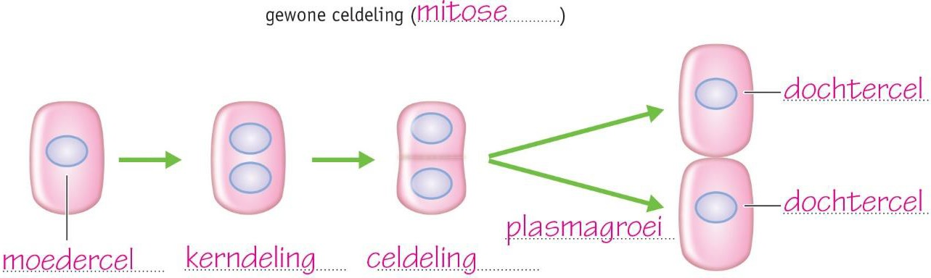

KENNIS

1

* 1. Als een organisme groeit, neemt het aantal cellen *~~af~~* / *toe*.
  2. Wat is een ander woord voor de gewone celdeling? mitose
  3. Door welk proces zijn na een celdeling de dochtercellen net zo groot als de moedercel? door plasmagroei
  4. Door welk proces worden de chromosomen van een delende cel zichtbaar door een microscoop? door spiraliseren
  5. Tijdens een kerndeling bestaat een chromosoom uit twee DNA-ketens.

Door welk proces bevatten deze twee ketens precies dezelfde erfelijke informatie? door kopiëren

2

a Na een gewone celdeling bevat elke dochtercel:

* A minder chromosomen dan de moedercel.
* B evenveel chromosomen als de moedercel.
* C meer chromosomen dan de moedercel. b Na een gewone celdeling bevat elke dochtercel:
* A andere erfelijke informatie dan de moedercel.
* B dezelfde erfelijke informatie als de moedercel.

3

### Samenvatting

Maak een samenvatting van de basisstof.

* Vul in afbeelding 3 de namen van de stappen en de cellen in.

### Afb. 3

* Tijdens een celdeling kopiëren en spiraliseren de chromosomen zich. Leg uit wat er tijdens deze processen gebeurt.

Kopiëren: als voorbereiding op de kerndeling vormt elk chromosoom een kopie van zichzelf (het origineel). De twee DNA-ketens (origineel en kopie) zitten op één punt aan elkaar vast. Spiraliseren: de DNA-ketens van een chromosoom rollen op tot een spiraal. Hierdoor worden de chromosomen korter en dikker (en zichtbaar).



INZICHT

4

Lees de tekst ‘Jong en strak door celdeling’.

1. Uit hoeveel cellen bestaat een 20-jarige ongeveer? Geef je antwoord in cijfers.

Een 20-jarige bestaat uit ongeveer 100 000 000 000 000 (honderdduizend miljard) cellen.

1. Je lichaam vormt per uur ongeveer één miljard (1 000 000 000) nieuwe cellen door celdeling. Er gaan ook cellen dood. Bij een meisje gaan per uur 900 000 000 (negenhonderd miljoen) cellen dood. Bij dit meisje komen er 10% meer cellen bij dan er doodgaan.

Hoeveel nieuwe cellen worden bij dit meisje per uur gevormd? Leg je antwoord uit met een berekening.

10% van 900 000 000 = 0,1 × 900 000 000 = 90 000 000

Bij dit meisje worden dus per uur: 900 000 000 + 90 000 000 = 990 000 000 nieuwe cellen gevormd.

1. Bij sommige ouderen duurt het lang voordat een wondje is genezen. Leg dit uit.

Hoe ouder je wordt, hoe langzamer de celdeling gaat. Er worden dus minder snel nieuwe cellen gemaakt om de wond te genezen. Hierdoor duurt het langer voordat de wond is genezen.

5

In afbeelding 5 zie je zes foto’s van de gewone celdeling (mitose). Zet de foto’s in de juiste volgorde. Begin met foto B.

De juiste volgorde van de foto’s is: B – D – A – E – F – C. (Op foto B beginnen de chromosomen zichtbaar te worden. Op foto D zijn ze zichtbaar en op foto A gaan ze in het midden liggen. Op foto E liggen de chromosomen in het midden, op foto F gaan ze uit elkaar. Op foto C is de kerndeling bijna klaar en ontstaat er een celmembraan tussen de twee kernen.)

6

In afbeelding 6 zie je verschillende cellen van een worteltop van een ui. Een aantal cellen is genummerd.

1. In welke genummerde cellen vindt celdeling plaats?

In de cellen 1, 3 en 5 vindt celdeling plaats.

1. Aan het uiteinde van een wortel zie je veel delende cellen. Midden in een wortel zie je minder delende cellen.

Leg uit dat bij het uiteinde van de wortel meer celdelingen plaatsvinden.

De wortel groeit vanaf het uiteinde verder. De wortel groeit hier door de celdelingen. c Op welke andere plaatsen in een plant kun je veel delende cellen vinden?

In delen die snel groeien vind je veel delende cellen, bijvoorbeeld bovenaan een stengel, in een jong blaadje, in een bloemknop.

+7

De celcyclus is het herhalende proces van celdeling, plasmagroei en een volgende celdeling. De celcyclus verloopt niet op elke leeftijd even snel.

1. Bij wie verloopt de celcyclus van botcellen sneller: bij een baby of bij een volwassene? Leg je antwoord uit.

Bij een baby verloopt de celcyclus van botcellen sneller, want bij baby’s groeien de botten snel. De botcellen van een baby delen dus sneller dan de botcellen van een volwassene.

1. Ook de verschillende celtypen delen niet allemaal even snel. Een huidcel wordt elke veertien dagen vervangen. De cellen van de wand van je darmen gaan maar drie tot vier dagen mee. Leg uit waarom de celcyclus van de darmwandcellen zo kort is.

De cellen van je darmwanden slijten hard doordat er voortdurend een voedselbrij langs stroomt. Hierdoor moeten de cellen na korte tijd worden vervangen.

# Reductiedeling (meiose)

KENNIS

1

* 1. Hoeveel chromosomen komen voor in een eicel? 23 chromosomen
  2. Hoeveel chromosomen komen voor in een zaadcel? 23 chromosomen
  3. Hoeveel chromosomen komen voor in een bevruchte eicel? 46 chromosomen
  4. Wat is een ander woord voor reductiedeling? meiose
  5. Wat is het doel van reductiedeling?

Het doel van reductiedeling is de vorming van geslachtscellen.

2

1. Met welke twee letters geef je de geslachtschromosomen van een meisje aan? XX
2. Met welke twee letters geef je de geslachtschromosomen van een jongen aan? XY
3. Welke geslachtscel kan zichzelf voortbewegen? *~~eicel~~* / *zaadcel*
4. Welke geslachtscel bevat altijd een X-chromosoom? *eicel* / *~~zaadcel~~*
5. Een zaadcel is ontstaan door een *~~gewone celdeling~~* / *reductiedeling*.

3

Bekijk afbeelding 4.

1. In de afbeelding staan de zes fasen van de reductiedeling in de verkeerde volgorde.

Zet de letters van de fasen in de juiste volgorde. De juiste volgorde is: D – F – B – A – C – E.

1. Komen bij de tekeningen A, D, E en F de chromosomen enkelvoudig of in paren voor?

Tekening A: de chromosomen komen *enkelvoudig* / *~~in paren~~* voor. Tekening D: de chromosomen komen *~~enkelvoudig~~* / *in paren* voor. Tekening E: de chromosomen komen *enkelvoudig* / *~~in paren~~* voor. Tekening F: de chromosomen komen *~~enkelvoudig~~* / *in paren* voor.



4

### Samenvatting

Maak in de tabel een samenvatting van de basisstof.

* + Gebruik bij stap 4: *naast elkaar liggen – tegenover elkaar liggen*.
  + Gebruik bij stap 5: *chromosomen van elk paar – DNA-ketens van elk chromosoom*.
  + Gebruik bij stap 6: *enkelvoudig – in paren*.

|  |  |  |
| --- | --- | --- |
| **Stap** | **Gewone celdeling** | **Reductiedeling** |
| 1 Een andere naam voor deze  celdeling is | mitose. | meiose. |
| 2 Het doel van deze celdeling is | vorming van nieuwe cellen voor groei, vervanging en herstel. | vorming van geslachtscellen. |
| 3 Dit type cellen wordt gevormd. | lichaamscellen | geslachtscellen (eicellen of  zaadcellen) |
| 4 In het midden van de cel gaan de chromosomen van een  paar | naast elkaar liggen. | tegenover elkaar liggen. |
| 5 Uit elkaar gaan de twee | DNA-ketens van elk chromosoom. | 1 chromosomen van elk paar en daarna de twee  2 DNA-ketens van elk  chromosoom. |
| 6 In de dochtercellen komen de  chromosomen voor | in paren. | enkelvoudig. |

De twee typen geslachtschromosomen zijn X en Y. In een eicel zit het geslachtschromosoom X.

In een zaadcel zit het geslachtschromosoom X of Y. Een meisje heeft het geslachtschromosomenpaar XX. Een jongen heeft het geslachtschromosomenpaar XY.

INZICHT

5

Elke diersoort heeft een vast aantal chromosomen in de kern van de lichaamscellen. a Van een bepaalde zoogdiersoort is het chromosomenaantal nog niet bekend. Een

onderzoeker bekijkt een spiercel door een microscoop en telt 39 chromosomen. De onderzoeker heeft niet goed geteld.

Leg uit hoe je dat kunt zien aan het aantal chromosomen.

Het aantal chromosomen in een lichaamscel kan nooit oneven zijn, want chromosomen komen in lichaamscellen altijd in paren voor.

1. Een andere onderzoeker telt in een geslachtscel van een vliegje 4 chromosomen.

Kan dat, of heeft zij ook een fout gemaakt? Leg je antwoord uit.

Ja, dat kan. Het aantal chromosomen in een geslachtscel is de helft van het aantal in een lichaamscel. Dit kan een even getal zijn.

1. In afbeelding 5 zie je een Chinese hamster. De kern van een bepaalde cel van de Chinese hamster bevat 11 chromosomen.

Is dit de kern van een lichaamscel of van een geslachtscel? Leg je antwoord uit.

Dit is een kern van een geslachtscel. Alleen geslachtscellen kunnen een oneven aantal chromosomen bevatten.

1. Hoeveel chromosomen bevat de kern van een niercel van de Chinese hamster?

Een niercel is een lichaamscel en bevat 22 chromosomen in de celkern.



6

Lees de tekst ‘Meisjes zijn sterker, maar jongens zijn sneller’. a Een man en een vrouw willen graag een dochter.

Moet de eicel worden bevrucht door een zaadcel met een X-chromosoom of een zaadcel met een Y-chromosoom?

De eicel moet worden bevrucht door een zaadcel met een X-chromosoom.

1. Leeft een zaadcel met een X-chromosoom langer of korter dan een zaadcel met een Y- chromosoom?

Een zaadcel met een X-chromosoom leeft langer.

1. Heeft een zaadcel met een X-chromosoom meer of minder tijd nodig om de eicel te bereiken? Leg je antwoord uit.

Een zaadcel met een X-chromosoom heeft meer tijd nodig om de eicel te bereiken, want een X-chromosoom is zwaarder dan een Y-chromosoom. Hierdoor beweegt een zaadcel met een X-chromosoom langzamer dan een zaadcel met een Y-chromosoom.

1. Leg uit waarom een eicel geen invloed heeft op welke zaadcel de eicel het eerst bevrucht.

Een eicel heeft geen zweepstaart en kan zichzelf dus niet voortbewegen. De zaadcel die het eerste bij de eicel aankomt, kan de eicel bevruchten.

1. Een eicel is veel groter dan een zaadcel.

Leg uit welk voordeel zaadcellen hebben bij hun kleine formaat.

Hoe kleiner het formaat van de cel, hoe sneller de zaadcel zich waarschijnlijk kan voortbewegen.

+7

Lees de tekst ‘Kruisen met soorten’ en bekijk tabel 1.

1. Hoeveel chromosomen verwacht je in cellen van een muilezel en een muildier aan te treffen?

Leg je antwoord uit.

63 chromosomen. Dit is de helft van de ezel plus de helft van het paard: 31 + 32 = 63 chromosomen.

1. Tijdens welke fase van de meiose treedt er bij muilezels en muildieren een probleem op in verband met het aantal chromosomen in de cellen? Leg je antwoord uit.

Bij het uit elkaar gaan van de chromosomenparen zal er een probleem op treden. Door het oneven aantal chromosomen in de cel kunnen de chromosomen niet goed over de dochtercellen worden verdeeld. Sommige geslachtscellen krijgen een chromosoom te veel en andere een chromosoom te weinig.

1. De kruising van een paard met een zebra in afbeelding 7 heeft een opvallend vachtpatroon. De kop en het achterlijf hebben de strepen van een zebra terwijl de schouder, voorpoten en borst de vacht van een paard hebben.

Leg uit dat dit niet kan komen doordat in de cellen van de kop en het achterlijf alleen chromosomen van de ezel zitten, terwijl in de cellen van de borst en de voorpoten alleen chromosomen van het paard zitten.

In elke celkern zitten alle chromosomen. In de ene cel wordt de informatie op de chromosomen van het paard afgelezen en in de andere cellen de informatie op de chromosomen van de zebra.

# Samenhang

## MOOI ROOD IS NIET LELIJK (MAAR OOK NIET ECHT LEKKER)

OPDRACHTEN

1

Tomaten die vroeg rood worden, worden veel minder zoet. Dat komt doordat er in zulke tomaten minder glucose ontstaat.

1. Waardoor ontstaat in rode tomaten minder glucose dan in groene tomaten?

In rode tomaten ontstaat minder glucose doordat de bladgroenkorrels zijn omgezet in kleurstofkorrels. In de tomaat zitten dus minder of geen bladgroenkorrels. Er vindt in rode tomaten dus minder tot geen fotosynthese plaats (waarbij glucose wordt gemaakt).

1. Om het oogsten gemakkelijker te maken, plukken telers de bladeren die boven een tros tomaten hangen. Tomaten die nog niet rijp zijn en die de teler aan de tros laat zitten, worden daardoor nog minder zoet. Leg dit uit.

Fotosynthese vindt vooral plaats in de bladeren. De glucose die daarbij ontstaat, vervoert de plant naar de tomaten. Als de bladeren geplukt worden, kan de plant minder glucose aanmaken.

1. Glucose bestaat voor een groot gedeelte uit koolstof.

Haalt de plant die koolstof uit de lucht, uit de grond, uit het water of uit de zonnestraling? De plant haalt koolstof uit de lucht. (De koolstof komt uit koolstofdioxide dat de plant uit de lucht haalt.)

1. In het wild blijven tomaten aan de bovenkant langer groen dan aan de onderkant.

Leg uit dat hierdoor tomaten groeien met meer voedingsstoffen.

De tomaten hangen in een tros. Het zonlicht komt van boven. Door aan de bovenkant de bladgroenkorrels later om te zetten in kleurstofkorrels, kan de plant langer glucose produceren.

1. Robyne zegt: ‘Een tomaat verkleurt van groen naar rood doordat bij de celdeling de bladgroenkorrels in kleurstofkorrels veranderen.’

Heeft Robyne gelijk? Leg je antwoord uit.

Robyne heeft geen gelijk. Bij de celdeling wordt een kopie gemaakt van de celkern. De bladgroen- en kleurstofkorrels worden verdeeld over de dochtercellen en veranderen niet tijdens de celdeling.

2

Baby’s hebben hun eigen voorkeuren. Ze kijken bijvoorbeeld langer naar rode en blauwe dingen dan naar groene en gele. Ook houden ze van zoete smaken. Andere smaken vinden ze niet zo lekker, soms zelfs ronduit vies. Als ze ouder worden, gaan ze andere smaken ook lekker vinden. a Een baby krijgt een bordje met een rood en een groen stukje tomaat voorgeschoteld.

Welk stukje denk je dat de baby het eerst in zijn mond steekt? Leg je antwoord uit.

De baby zal het rode stukje waarschijnlijk het eerst in zijn mond steken, omdat hij meer wordt aangetrokken door de kleur rood dan door de kleur groen.

1. Van welk stukje eet de baby het meest op? Leg je antwoord uit.

De baby zal van het groene stukje meer opeten, omdat dat zoeter is.

1. Welke route volgt een stukje tomaat door het lichaam van de baby? Zet de organen in de juiste volgorde: *dikke darm – dunne darm – endeldarm – keelholte – maag – mondholte – slokdarm – twaalfvingerige darm*. Begin bij de mondholte.

mondholte → keelholte → slokdarm → maag → twaalfvingerige darm → dunne darm → dikke darm → endeldarm

1. Tot welk orgaanstelsel behoren de organen in vraag c?

Deze organen behoren tot het verteringsstelsel.



3

De rode kleur van tomaten ontstaat doordat bladgroenkorrels in de tomaat worden omgezet in kleurstofkorrels.

1. In welk gedeelte van de cel bevinden zich de bladgroenkorrels en kleurstofkorrels?

De bladgroenkorrels en kleurstofkorrels bevinden zich in het cytoplasma. b Hebben de cellen van de tomatenplant celwanden? Leg je antwoord uit.

Cellen van tomatenplanten hebben celwanden, want het zijn plantaardige cellen.

1. Zitten er intercellulaire ruimten tussen de cellen van een tomaat? Leg je antwoord uit.

Tussen de cellen van een tomaat zitten intercellulaire ruimten, want het zijn plantaardige cellen.

1. Neha en Kian hebben een discussie over planten.

Neha zegt: ‘Elke cel van een plant heeft in de kern een even aantal chromosomen.’ Kian zegt: ‘Sommige cellen kunnen een oneven aantal chromosomen hebben.’ Geef aan wie gelijk heeft en leg uit waarom.

Kian heeft gelijk, want in de celkern van de geslachtscellen van een plant kan een oneven aantal chromosomen zitten.

4

De pitjes in een tomaat zijn de zaden van de plant. Deze zaden ontstaan door geslachtelijke voortplanting nadat de plant bevrucht is. Maar tomatenplanten kunnen zich ook ongeslachtelijk voortplanten. Als je een zijscheut van een tomatenplant afsnijdt en in een bekerglas met water zet, ontstaan er na een dag of tien kleine worteltjes. Als je de scheut daarna plant, groeit hij uit tot een nieuwe tomatenplant.

1. De scheut blijft leven nadat je hem hebt afgesneden.

Geef vier levenskenmerken waaruit dat blijkt.

Voorbeelden van juiste antwoorden: ademhaling, groei, ontwikkeling, reageren op prikkels, uitscheiding, voeding.

1. De nieuwe wortels worden steeds langer en bestaan uit cellen.

Zijn deze cellen ontstaan na mitose of na meiose? Leg je antwoord uit. De cellen zijn ontstaan na mitose, want er is sprake van groei.

1. Telers kruisen verschillende planten met elkaar. Met de nakomelingen die gunstige eigenschappen hebben, kweken ze verder om steeds betere planten te krijgen.

Kunnen telers ook steeds betere planten maken door scheuten van een plant af te snijden en daarmee verder te kweken?

Nee, want de nakomelingen die ontstaan door een scheut van een plant af te snijden, hebben dezelfde eigenschappen als de plant waarvan ze zijn afgesneden.

# Leren onderzoeken

## 1 WERKEN MET EEN LOEP EN EEN MICROSCOOP

OPDRACHTEN

1

In afbeelding 8 zie je een tekening van een microscoop. Geef de namen van de genummerde delen.

1 = revolver

2 = objectief

3 = preparaatklem

4 = tafel

5 = diafragma

6 = lamp

7 = oculair

8 = tubus

9 = statief

10 = grote schroef

11 = kleine schroef

2

1. Aan welk deel pak je de microscoop vast als je hem opruimt?

Je pakt de microscoop dan vast aan het statief.

1. Hoe kun je de tafel omhoog of omlaag laten bewegen?

Dat kun je doen door aan de grote schroef of aan de kleine schroef te draaien. c Met welk onderdeel regel je hoeveel licht door de opening in de tafel gaat?

De hoeveelheid licht regel je met het diafragma.

1. Door welke vijf delen van de microscoop gaat het licht van het lampje naar je oog? Noteer ze in de goede volgorde.

(lampje →) diafragma → tafel (preparaat) → objectief → tubus → oculair (→ oog)

1. Het oculair van een microscoop vergroot 10×. De objectieven vergroten 4×, 10× en 60×.

Welke vergrotingen kun je hiermee maken?

Je kunt hiermee de vergrotingen 40×, 100× en 600× maken.

3

De tak van afbeelding 9 kun je op verschillende manieren (P, Q en R) doorsnijden om het weefsel van de tak te onderzoeken.

1. Welke manier levert een lengtedoorsnede op?

Manier P levert een lengtedoorsnede op.

1. In afbeelding 10 is een doorsnede van de tak getekend.

Is dit een dwarsdoorsnede of een lengtedoorsnede? Dit is een dwarsdoorsnede.

1. Welke manier van snijden in afbeelding 9 is gebruikt bij de doorsnede van afbeelding 10?

Hierbij is manier R gebruikt.



## 2 EEN PREPARAAT MAKEN

OPDRACHT

1

Anton gaat een preparaat maken van een haar uit zijn hoofd.

1. Hoe heet het glazen plaatje waarop Anton een druppel water en een stukje van zijn haar legt?

Dit is een voorwerpglas.

1. Welk prepareermateriaal gebruikt Anton om een glazen plaatje langzaam te laten zakken over de druppel water en zijn haar?

Anton gebruikt een prepareernaald.

1. Hoe heet het glazen plaatje dat Anton over zijn haar heen legt?

Dit is een dekglas.

1. Leg uit waarom het belangrijk is dat het vliesje van de ui niet dubbelgeslagen is.

Bij een dubbelgeslagen vliesje komt er minder licht door het preparaat en raakt het beeld van de cellen vervormd.

## 3 ONDERZOEK DOEN

OPDRACHTEN

1

Hierna staan beschrijvingen van zes stappen van een onderzoek.

Geef de naam van elke stap. Kies uit: *conclusie – hypothese – onderzoeksvraag – probleemstelling – resultaten – werkplan*.

1. Algemeen antwoord op de onderzoeksvraag.
2. De verwerkte waarnemingen van je onderzoek.
3. Hierin staat beschreven welke proef je bij het onderzoek wilt uitvoeren en hoe je dat gaat doen.
4. De vraag waarmee je jouw onderzoek start.
5. Beoordelen of het resultaat overeenkomt met je verwachting.
6. Een vraag die precies omschrijft wat je wilt onderzoeken.

1 hypothese; 2 resultaten; 3 werkplan; 4 probleemstelling; 5 conclusie; 6 onderzoeksvraag

2

Lees de tekst ‘Hamburgers ongezond?’.

* 1. Wat is in dit onderzoek de proefgroep en de controlegroep?
     + Proefgroep: de gekochte hamburger
     + Controlegroep: de zelfgemaakte hamburger
  2. Bij een proef mag er maar één factor verschil zijn: alleen de factor die je onderzoekt. In deze proef is dat het verschil in de stoffen die in het hamburgervlees zitten bij de gekochte hamburger en de zelfgemaakte hamburger. De overige omstandigheden moeten gelijk zijn. Welke overige omstandigheden zijn in de proef niet gelijk in afbeelding 17?

De hamburgers verschillen in dikte.

* 1. Waardoor is de proef nog meer onbetrouwbaar?

Voorbeelden van juiste antwoorden:

* + - De proefgroep en de controlegroep bestonden beide slechts uit één hamburger en waren dus te klein om een nauwkeurig onderzoek te kunnen uitvoeren.
    - Het is onbekend hoelang en hoe heet de gekochte hamburger is gebakken. Als de baktijd en baktemperatuur van de gekochte hamburger en de zelfgemaakte hamburger niet gelijk zijn, zijn de overige omstandigheden ook niet gelijk.



3

Hakrim heeft de ontkieming van zaden onderzocht. Hij gebruikte voor zijn onderzoek vier schalen, enkele watten en 160 zaden.

Hij legde in elke schaal een laag watten met daarop 40 zaden. Aan twee schalen voegde hij 2 mL water toe, aan de andere twee 10 mL water. Daarna zette hij twee schalen weg bij 10 °C en de andere twee schalen bij 20 °C. Alle andere omstandigheden waren gelijk.

Na enkele dagen telde hij het aantal ontkiemde zaden. Zijn resultaten staan in tabel 1.

1. Hakrim vergelijkt schaal 1 met schaal 2. Hieruit trekt hij de conclusie dat de temperatuur invloed heeft op de ontkieming van zaden.

Is deze conclusie juist? Leg je antwoord uit.

De conclusie is juist, want bij een hogere temperatuur (schaal 2) ontkiemen meer zaden dan bij een lagere temperatuur (schaal 1). De hoeveelheid water speelt geen rol, want die was bij beide schalen gelijk.

1. Na vergelijking van welke twee andere schalen kan Hakrim tot dezelfde conclusie komen?

Leg je antwoord uit.

Uit de vergelijking van schaal 3 en 4, want bij deze schalen is ook alleen de temperatuur verschillend, terwijl de hoeveelheid water gelijk is.

4

Tessa doet een onderzoek. De probleemstelling is: *Kun je beter woordjes leren met muziek aan of zonder muziek?* Er doen veertig leerlingen mee met haar onderzoek.

1. Bedenk een onderzoeksvraag voor het onderzoek van Tessa.

Voorbeeld van een juist antwoord:

Hoeveel woordjes van de 25 ken je na een half uur leren met muziek aan, en hoeveel zonder muziek? (Je onderzoeksvraag moet precies zijn. Noem bijvoorbeeld het aantal woordjes en hoelang je ze moet leren.)

1. Maak een kort werkplan voor het onderzoek van Tessa. Voer daartoe de volgende opdrachten uit:
   * Beschrijf de proefgroep.
   * Beschrijf de controlegroep.
   * Beschrijf de factor die ze wil onderzoeken.
   * Geef drie voorbeelden van omstandigheden die gelijk moeten zijn.
   * Leg uit hoe de resultaten in beide groepen worden vergeleken. Voorbeeld van een juist antwoord:
     + De proefgroep bestaat uit 20 leerlingen die 25 woordjes leren met muziek aan.
     + De controlegroep bestaat uit 20 leerlingen die 25 woordjes leren zonder muziek.
     + De factor die Tessa onderzoekt is muziek: wel of geen muziek aan.
     + Voorbeelden van omstandigheden die gelijk moeten zijn:
       - De groepen zijn gelijk in leeftijd (klas).
       - De groepen volgen dezelfde opleiding (schoolsoort).
       - De groepen leren dezelfde woordjeslijst.
       - Er zijn geen leerlingen dyslectisch in de proefgroep of de controlegroep (of in beide groepen evenveel).
       - De muziek staat voor alle leerlingen in de proefgroep even hard. Het is ook dezelfde muziek.
     + Na dertig minuten leren maken alle proefpersonen dezelfde test. Tessa berekent het gemiddelde aantal juiste antwoorden per leerling. Hiervan maakt ze een tabel. Ze vergelijkt het aantal juiste antwoorden in beide groepen met elkaar.



5

Lees de tekst ‘Giftanden’.

1. Hierna staan de stappen van het onderzoek dat Freek Vonk uitvoerde. Bij elke stap staat een letter. Alleen staan de stappen van het onderzoek door elkaar.

Geef de naam van elke stap. Gebruik daarbij: *conclusie – onderzoeksvraag – probleemstelling – hypothese – waarneming/resultaat – werkplan*.

* 1. Zowel bij slangen met giftanden achter in de bek als bij slangen met giftanden voor in de bek, ontstaan giftanden achter in de bek tijdens de ontwikkeling van de slangenembryo’s. Bij sommige slangen schuiven de giftanden naar voren tijdens de ontwikkeling van het embryo.
  2. Zijn giftanden één keer tijdens de ontstaansgeschiedenis van slangen ontstaan of meerdere keren?
  3. Freek dacht: ‘Giftanden zijn maar één keer ontstaan tijdens de ontstaansgeschiedenis. Daarom denk ik dat de giftanden bij beide groepen slangen op dezelfde plek in de bek ontstaan tijdens de embryonale ontwikkeling.’
  4. Giftanden zijn één keer tijdens de ontstaansgeschiedenis ontstaan.
  5. Ontstaan giftanden bij gifslangembryo’s op dezelfde plek, zowel bij slangen met giftanden achter in de bek als bij slangen met giftanden voor in de bek?
  6. 96 slangeneieren van de twee groepen worden uitgebroed: slangen met giftanden voor in de bek en slangen met giftanden achter in de bek. Voor elke soort onder de beste omstandigheden. De ontwikkeling van giftanden in 96 embryo’s van de twee groepen gifslangen wordt onderzocht. In beide groepen wordt gekeken op welke plaats in de bek de giftanden ontstaan.

A waarneming/resultaat; B probleemstelling; C hypothese; D conclusie; E onderzoeksvraag;

F werkplan

1. Zet de letters van de fasen van dit onderzoek in de juiste volgorde.

De juiste volgorde van de letters is: B – E – C – F – A – D.

# Examenopgaven

De axolotl

1

De voorgaande informatie gaat over enkele levenskenmerken van de axolotl. Twee levenskenmerken zijn ademhalen en reageren op prikkels.

Gaat de informatie over deze levenskenmerken?

* 1. Over geen van beide levenskenmerken.
  2. Alleen over ademhalen.
  3. Alleen over reageren op prikkels.
  4. Over ademhalen en over reageren op prikkels.

D

(Het levenskenmerk ademhalen kan worden afgeleid uit de aanwezigheid van uitwendige kieuwen, het levenskenmerk reageren op prikkels uit het waarnemen van bewegende kleine prooidieren.)

2

Als een axolotl een poot verliest, groeit er op die plek vrijwel direct een klompje cellen. Alle cellen in dit klompje hebben dezelfde bouw. Vanuit dit klompje cellen groeit vervolgens een nieuwe poot, compleet met huid, spieren en bloedvaten.

Bestaat het klompje cellen uit één type weefsel? En bestaat de nieuwe poot uit één type weefsel?

1. Geen van beide.
2. Alleen het klompje cellen.
3. Alleen de nieuwe poot.
4. Het klompje cellen en de nieuwe poot.

B

(Een weefsel is een groep cellen met dezelfde bouw en functie. De nieuwe poot bestaat uit meerdere soorten weefsels (onder andere huidweefsel, spierweefsel en bloedvatweefsel).)

Een levenscyclus

3

Hoe heet stadium 1? (ont)kieming / kiemend zaad

4

Vindt in de periode van stadium 3 tot en met stadium 5 meiose plaats? En vindt in die periode mitose plaats?

1. Geen meiose en geen mitose.
2. Alleen meiose.
3. Alleen mitose.
4. Meiose en mitose.

D

(Van stadium 3 tot en met 5 groeit de plant en ontwikkelen zich bloemen en vruchten. Bij groei ontstaan door celdeling nieuwe cellen. Daarbij vindt mitose plaats. Bij de ontwikkeling van bloemen ontstaan geslachtscellen. Daarbij vindt meiose plaats.)



Anthocyaan

5

In afbeelding 3 zie je een cel uit een paarse bloem van een grote leeuwenbek. Welke letter geeft een plaats aan waar zich anthocyaan bevindt?

letter Q

(R is de celkern. S is het celplasma. T is de celwand.)

6

Een onderzoeker vermoedt dat veel anthocyaan in de voeding kan helpen om een verhoogde bloeddruk te verlagen. Hij wil dit onderzoeken door patiënten met een verhoogde bloeddruk dagelijks sap van paarse tomaten te laten drinken.

Schrijf een werkplan op voor dit onderzoek.

Een juist werkplan bevat de volgende elementen:

* Een groep patiënten (met verhoogde bloeddruk) wordt in twee groepen verdeeld. De ene groep krijgt dagelijks sap van paarse tomaten te drinken, de andere groep sap van rode tomaten (onder verder gelijke omstandigheden). (1p)
* De bloeddruk van de patiënten in beide groepen wordt na verloop van tijd gemeten en vergeleken. (1p)

Malaria

7

Malariaparasieten planten zich voort in de darmen van muggen en in de lever van mensen. Waar vindt geslachtelijke voortplanting plaats?

1. Alleen in de darmen van muggen.
2. Alleen in de lever van mensen.
3. In de darmen van muggen en in de lever van mensen.

A

8

Geef voor cel 1, 2 en 3 aan wat voor soort cel het is. Kies uit: *bevruchte eicel – eicel – spermacel*.

Cel 1 is een spermacel. (1p) Cel 2 is een eicel. (1p)

Cel 3 is een bevruchte eicel. (1p)

9

Een voortplantingscel van een malariaparasiet bevat 14 chromosomen. Uit afbeelding 4 kun je afleiden hoeveel chromosomen een bevruchte eicel bevat en hoeveel chromosomen een nieuwe malariaparasiet bevat.

* 1. Hoeveel chromosomen bevat een bevruchte eicel van een malariaparasiet? Een bevruchte eicel van een malariaparasiet bevat 28 chromosomen. (1p)
  2. Hoeveel chromosomen bevat een malariaparasiet die door meiose uit een bevruchte eicel ontstaat?

Een malariaparasiet die door meiose uit een bevruchte eicel ontstaat, bevat 14 chromosomen. (1p)

Evolutie van de katachtigen

10

Het geslacht van een huiskat wordt op dezelfde manier bepaald als bij de mens.

Met welk cijfer worden de geslachtschromosomen aangegeven? Leg uit waaraan je dat kunt zien in afbeelding 5.

Met cijfer 19, (1p) want de twee geslachtschromosomen zijn verschillend. (1p)